|  |  |
| --- | --- |
|  | Приложение 1  к постановлению акимата  Западно-Казахстанской области  от 1 марта 2016 года № 54 |
|  | Утвержден  постановлением акимата  Западно-Казахстанской области  от 7 июля 2015 года № 169 |

**Регламент государственной услуги**   
**"Выдача дубликатов документов об основном среднем, общем среднем образовании"**

**1. Общие положения**

      1. Государственная услуга "Выдача дубликатов документов об основном среднем, общем среднем образовании" (далее – государственная услуга).  
      Государственная услуга оказывается организациями основного среднего и общего среднего образования (далее – услугодатель), на основании стандарта государственной услуги "Выдача дубликатов документов об основном среднем, общем среднем образовании", утвержденного приказом Министра образования и науки Республики Казахстан от 8 апреля 2015 года № 179 "Об утверждении стандартов государственных услуг в сфере среднего образования, оказываемых местными исполнительными органами" (зарегистрированный в органах юстиции Республики Казахстан 15 мая 2015 года № 11057) (далее - стандарт).   
      Прием заявлений и выдача результатов оказания государственной услуги осуществляются через:   
      1) канцелярию услугодателя;   
      2) некоммерческое акционерное общество "Государственная корпорация "Правительство для граждан" (далее – Государственная корпорация).  
      Государственная услуга оказывается физическим лицам (далее – услугополучатель) бесплатно.  
      2. Форма оказания государственной услуги: бумажная.  
      3. Результат оказания государственной услуги: выдача дубликата свидетельства об основном среднем образовании, дубликата аттестата об общем среднем образовании (далее – дубликат).  
      В случае предоставления услугополучателем неполного пакета документов согласно пункту 9 стандарта, работник Государственной корпорации отказывает в приеме документов и выдает расписку об отказе в приеме заявления по форме согласно приложению 2 к стандарту.

**2. Описание порядка действий структурных подразделений (работников) услугодателя в процессе оказания государственной услуги**

      4. Основанием для начала процедуры (действия) по оказанию государственной услуги является предоставление необходимых документов, указанных в пункте 9 стандарта.  
      5. Содержание каждой процедуры (действия), входящей в состав процесса оказания государственной услуги, длительность его выполнения:  
      1) работник канцелярии услугодателя с момента подачи необходимых документов в течении 15 (пятнадцати) минут осуществляет их прием, регистрацию и направляет на резолюцию руководителю услугодателя;  
      2) руководитель услугодателя в течение 1 (одного) рабочего дня накладывает резолюцию, отправляет документы ответственному исполнителю услугодателя;  
      3) ответственный исполнитель услугодателя в течение 13 (тринадцати) рабочих дней рассматривает поступившие документы, готовит дубликат и направляет на подпись руководителю услугодателя;  
      4) руководитель услугодателя в течение 1 (одного) рабочего дня подписывает дубликат и направляет в канцелярию;  
      5) работник канцелярии услугодателя в течение 15 (пятнадцати) минут регистрирует результат государственной услуги и выдает услугополучателю.  
      6. Результат процедуры (действия) по оказанию государственной услуги, который служит основанием для начала выполнения следующей процедуры (действия):  
      1) принятие работником канцелярии у услугополучателя документов и передача их руководителю услугодателя;  
      2) назначение руководителем услугодателя ответственного исполнителя услугодателя и направление ему документов услугополучателя;  
      3) подготовка ответственным исполнителем услугодателя дубликата;  
      4) подписание руководителем услугодателя дубликата;  
      5) выдача результата государственной услуги услугополучателю работником канцелярии услугодателя.

**3. Описание порядка взаимодействия структурных подразделений (работников) услугодателя в процессе оказания государственной услуги**

      7. Перечень структурных подразделений (работников) услугодателя, которые участвуют в процессе оказания государственной услуги:  
      1) работник канцелярии услугодателя;  
      2) руководитель услугодателя;  
      3) ответственный исполнитель услугодателя.  
      8. Подробное описание последовательности процедур (действия), взаимодействий структурных подразделений (работников) услугодателя в процессе оказания государственной услуги отражается в справочнике бизнес-процессов оказания государственной услуги согласно приложению 1 к настоящему регламенту "Выдача дубликатов документов об основном среднем, общем среднем образовании" (далее – регламент).

**4. Описание порядка взаимодействия с Государственной корпорацией и (или) иными услугодателями, а также порядка использования информационных систем в процессе оказания государственной услуги**

      9. Описание порядка обращения в Государственную корпорацию и (или) к иным услугодателям, длительность обработки запроса услугополучателя:  
      1) услугополучатель подает необходимые документы и заявление работнику Государственной корпорации согласно приложению стандарта, которое осуществляется в операционном зале посредством "безбарьерного" обслуживания путем электронной очереди (в течение 1 минуты);  
      2) процесс 1 – ввод работником Государственной корпорации в Автоматизированное рабочее место Интегрированного информационной системы Государственной корпорации (далее – АРМ ИИС Государственной корпорации) логина и пароля (процесс авторизации) для оказания государственной услуги (в течение 1 минуты);  
      3) процесс 2 – выбор работником Государственной корпорации государственной услуги, вывод на экран формы запроса для оказания государственной услуги и ввод работником Государственной корпорации данных услугополучателя или данных по доверенности представителя услугополучателя (при нотариально удостоверенной доверенности, при ином удостоверении доверенности данные доверенности не заполняются) (в течение 1 минуты);  
      4) процесс 3 – направление запроса через шлюз "электронного правительства" (далее – ШЭП) в государственную базу данных физических лиц (далее - ГБД ФЛ) о данных услугополучателя, а также в Единой нотариальной информационной системе (далее - ЕНИС) – о данных доверенности представителя услугополучателя (в течение 1 минуты);  
      5) условие 1 – проверка наличия данных услугополучателя в ГБД ФЛ данных доверенности в ЕНИС (в течение 1 минуты);  
      6) процесс 4 – формирование сообщения о невозможности получения данных в связи с отсутствием данных услугополучателя в ГБД ФЛ или данных доверенности в ЕНИС (в течение 1 минуты);  
      7) процесс 5 - направление электронного документа (запроса услугополучателя) удостоверенного (подписанного) электронной цифровой подписью работника Государственной корпорации через ШЭП в автоматизированное рабочее место регионального шлюза электронного правительства (далее - АРМ РШЭП) (в течение 1 минуты).  
      10. Описание процесса получения результата оказания государственной услуги через Государственной корпорацию, его длительность:  
      1) процесс 6 – регистрация электронного документа в АРМ РШЭП (в течение 2 минут);  
      2) условие 2 – проверка (обработка) услугодателем соответствия приложенных услугополучателем документов, указанных в стандарте, которые являются основанием для оказания государственной услуги (в течение 2 минут);  
      3) процесс 7 - формирование сообщения об отказе в запрашиваемой государственной услуге в связи с имеющимися нарушениями в документах услугополучателя (в течение 2 минут);  
      4) процесс 8 – получение услугополучателем через работника Государственной корпорации результата государственной услуги (дубликат) (в течение 2 минут).  
      Функциональные взаимодействия информационных систем, задействованных в оказании государственной услуги через Государственную корпорацию приведены диаграммой согласно приложению 2 настоящего регламента.  
      11. Обжалование решений, действий (бездействия) услугодателя и (или) его должностных лиц, по вопросам оказания государственных услуг осуществляется в соответствии с разделом 3 стандарта.

|  |  |
| --- | --- |
|  | Приложение 1   к регламенту государственной  услуги "Выдача дубликатов  документов об основном  среднем, общем среднем  образовании" |

**Справочник бизнес-процессов оказания государственной услуги "Выдача дубликатов документов об основном среднем, общем среднем образовании"**

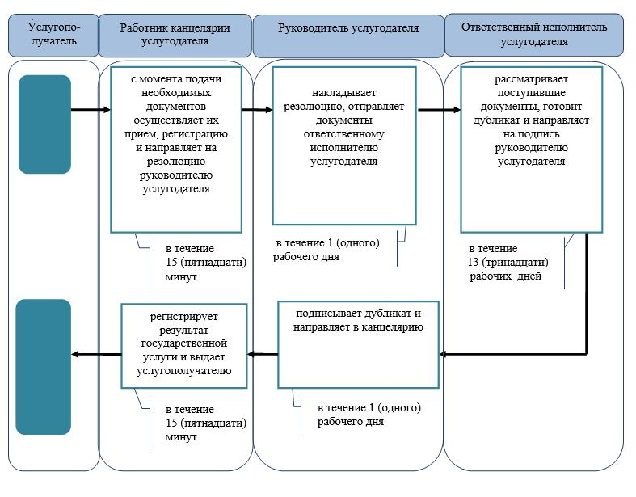

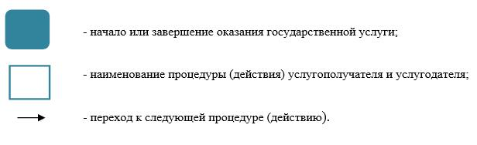

|  |  |
| --- | --- |
|  | Приложение 2  к регламенту государственной  услуги "Выдача дубликатов  документов об основном  среднем, общем среднем  образовании" |

**Диаграмма функциональных взаимодействии информационных систем, задействованных в оказании государственной услуги через Государственную корпорацию**

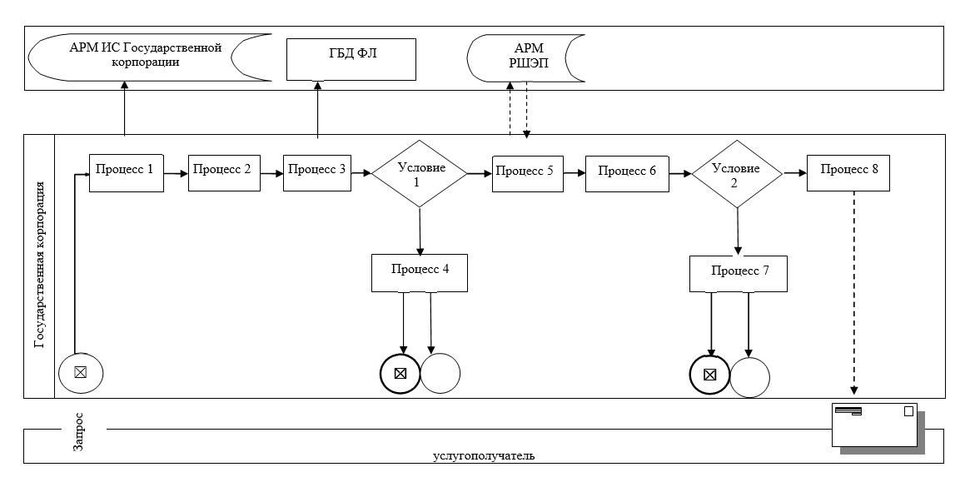

© 2012. РГП на ПХВ Республиканский центр правовой информации Министерства юстиции Республики Казахстан